臺南市110學年度第2學期東光國小附設幼兒園 重要議題暨母語成果報告
活動議題: 健康教育
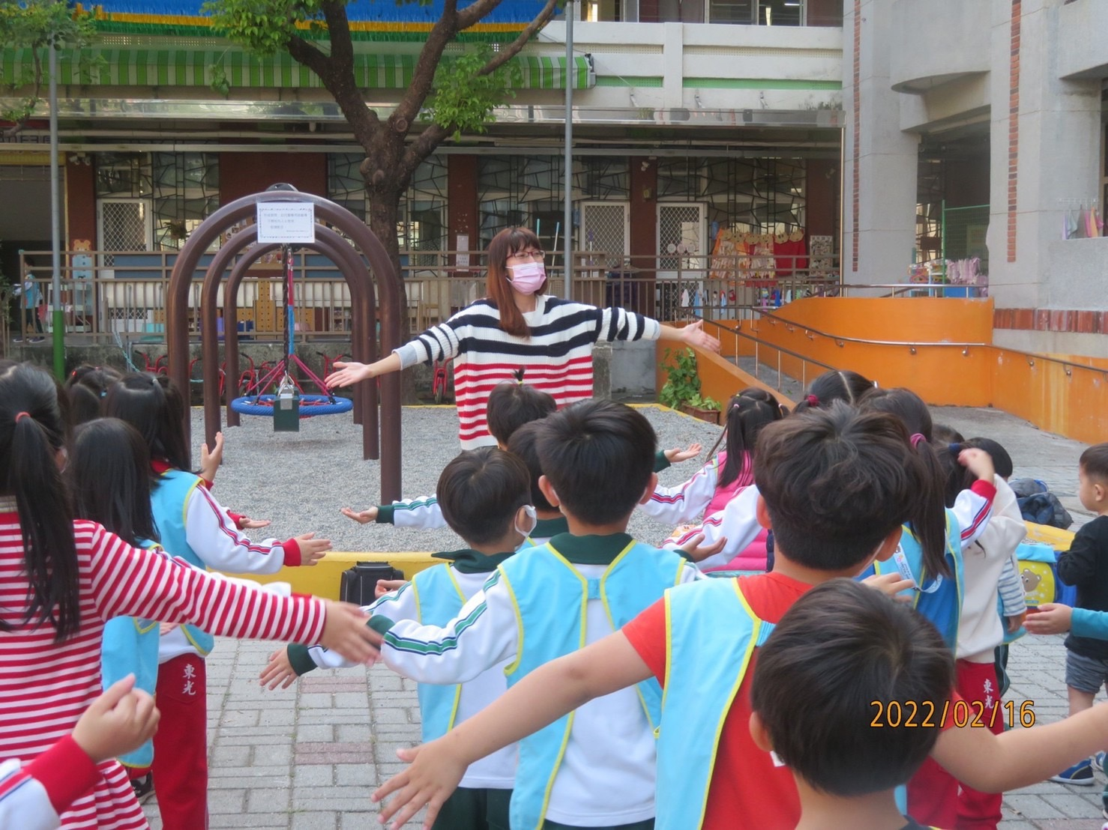 | 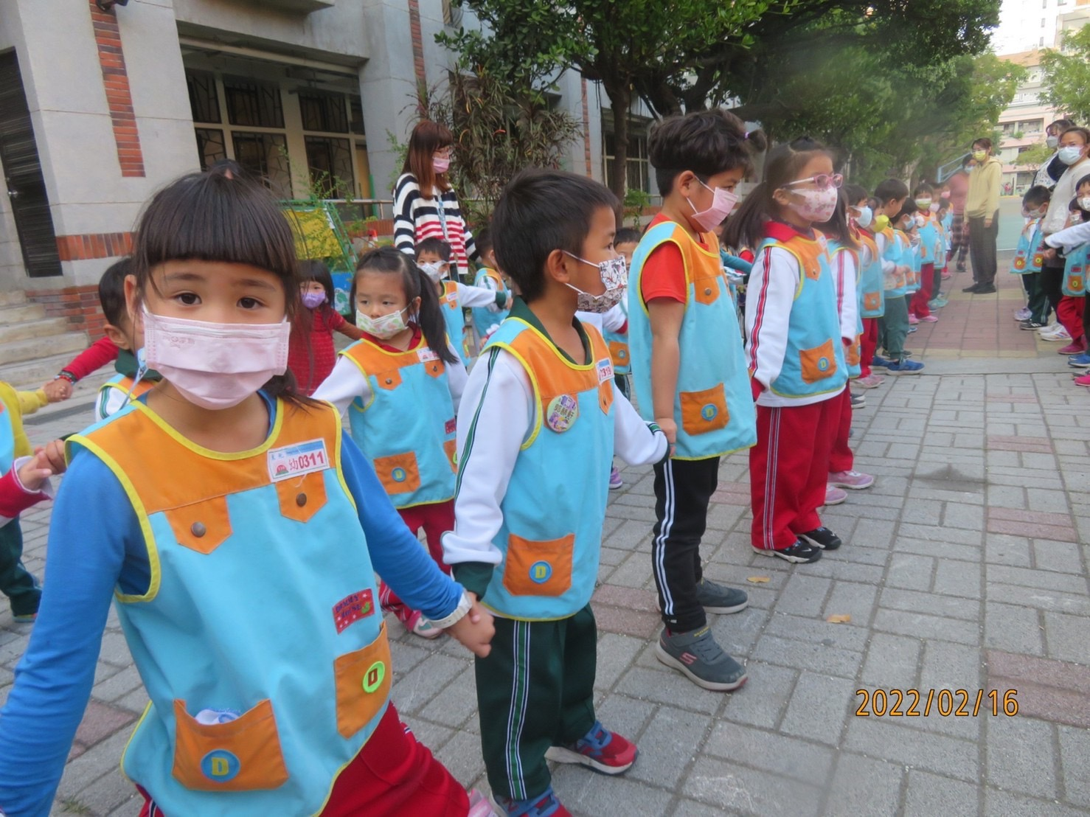
照片說明:母語律動-緊來我叨秘 | 照片說明:幼兒跳母語律動歌曲
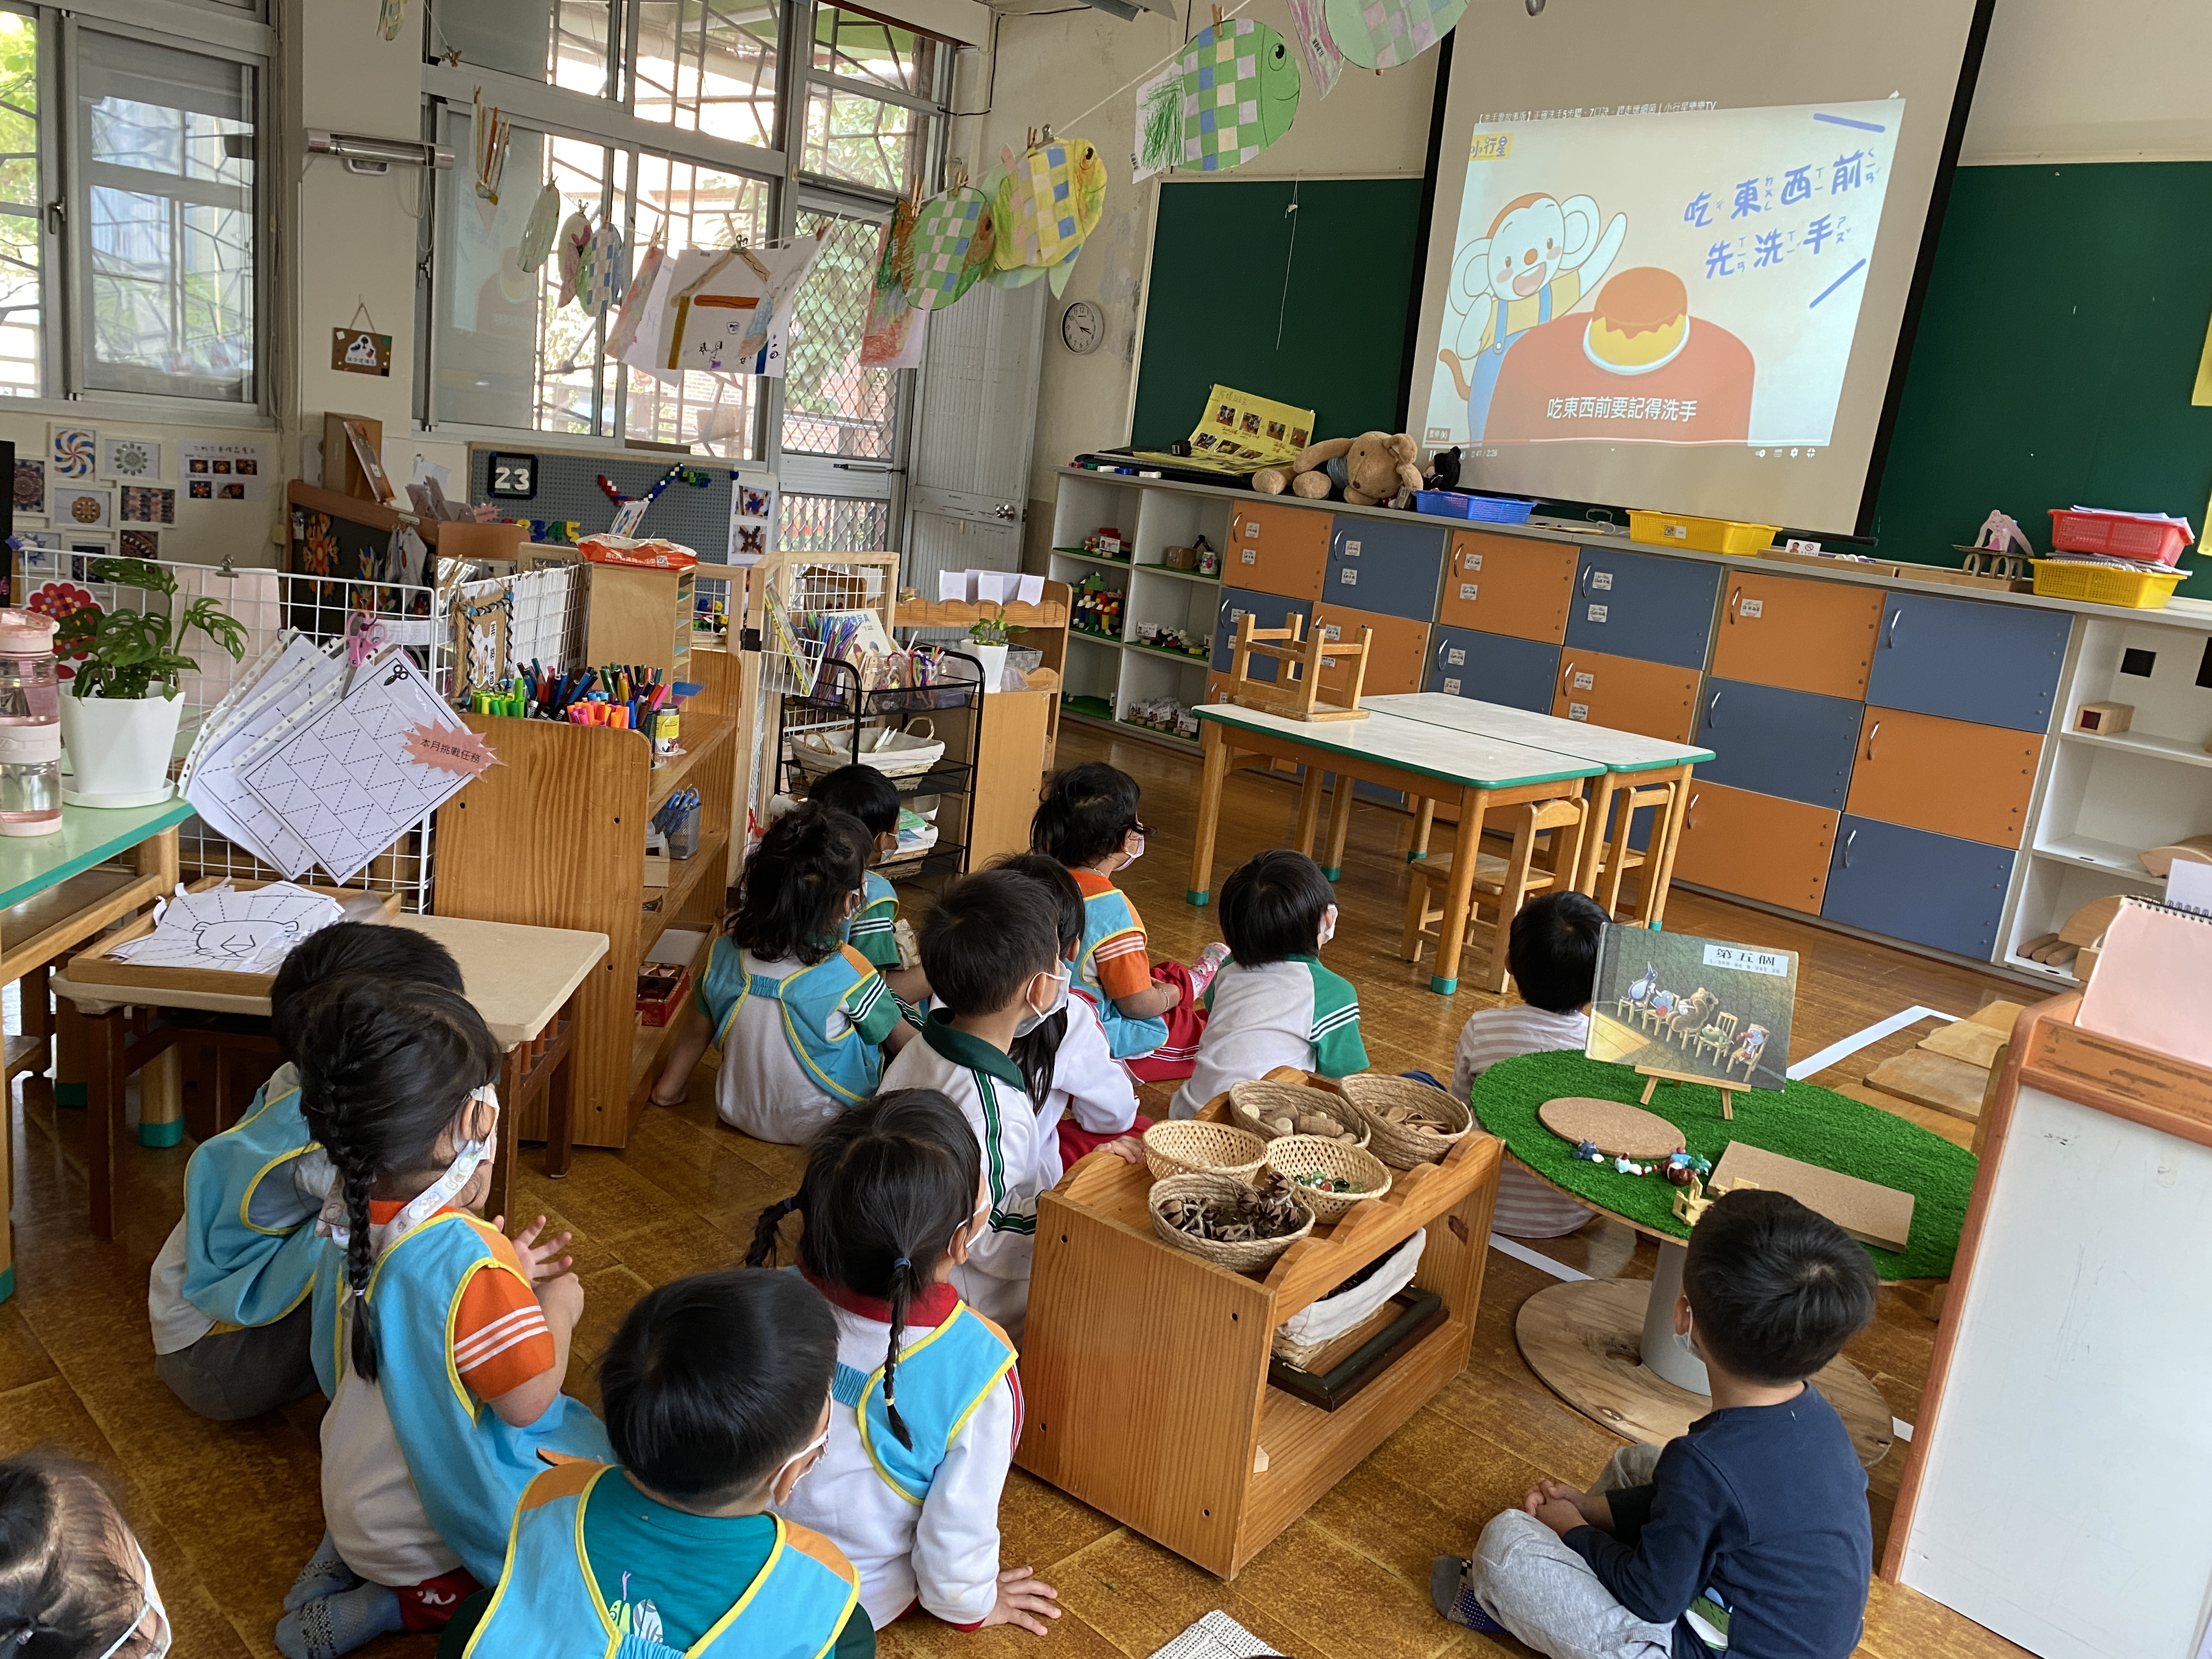 | 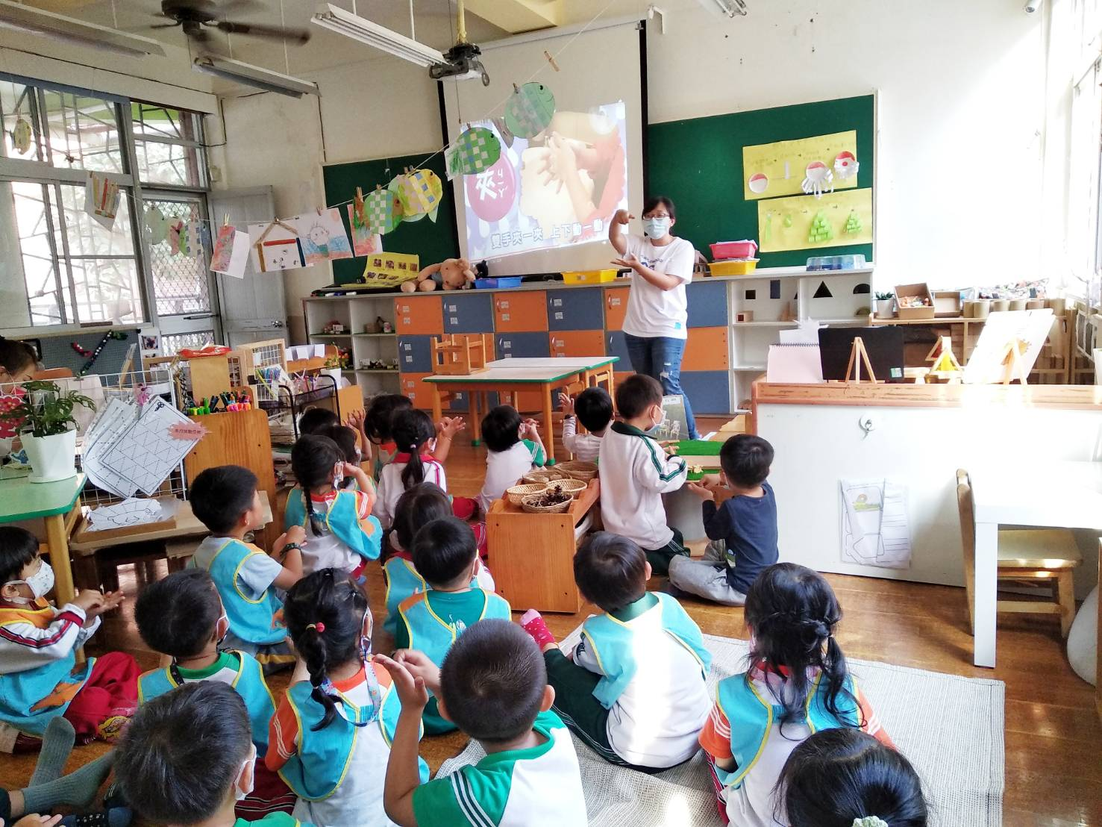
照片說明:欣賞洗手步驟的影片 | 照片說明:實際帶孩子一起模擬洗手步驟
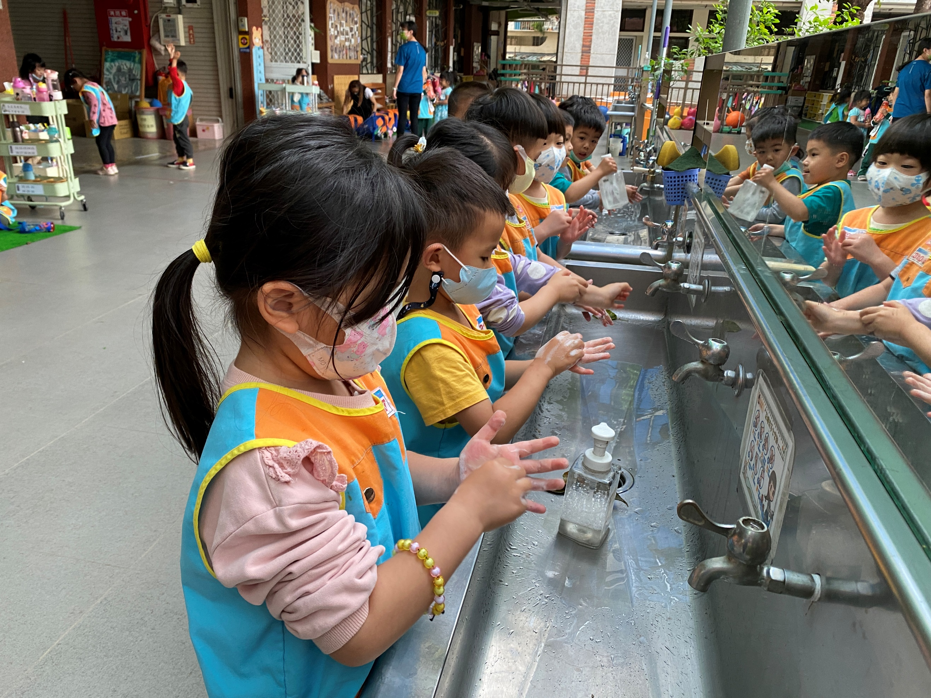 | 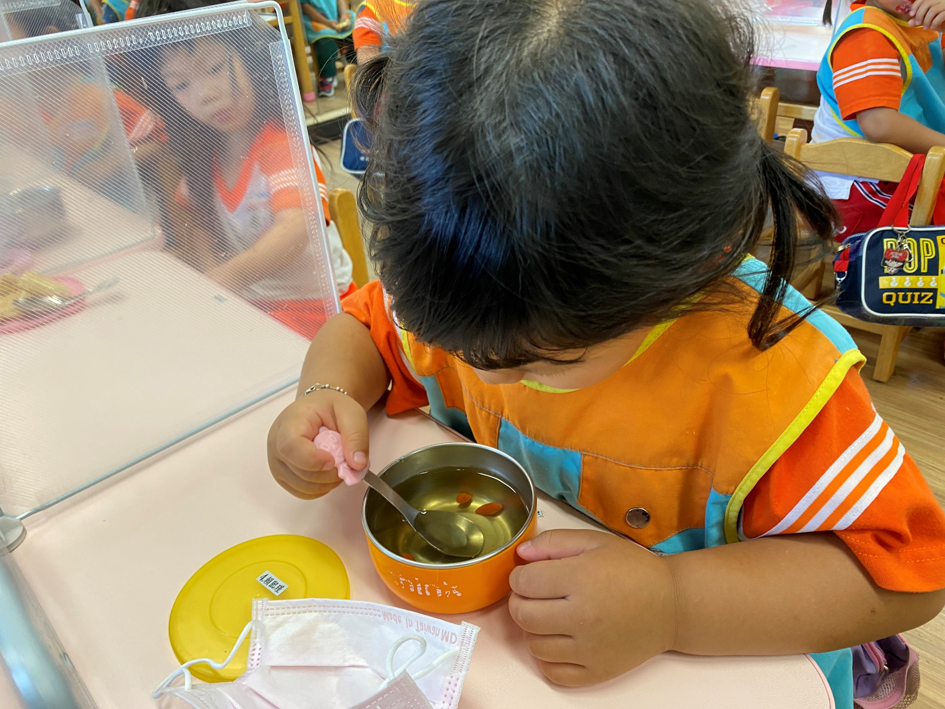
照片說明:正確洗手方式 | 照片說明:享用健康飲品-枸杞茶

